INDICAÇÃO Nº

Autoria: Vereador Paquito de Todos
Senhor Presidente:
Indico à Mesa, nos termos Regimentais e após ouvido o Plenário, que seja encaminhada solicitação à Empresa de Obras e Urbanização (Emurb), para providenciar o serviço de carro limpa fossa, na rua Nova A, loteamento Jardim Petrópolis, bairro Santo Antônio, por trás da rádio 103 FM, na proximidade do número 77.
Diante de tal fato, faz-se necessária a atenção das entidades competentes para realizarem, com urgência, a manutenção no citado endereço.

Palácio Graccho Cardoso, Aracaju, 11 de janeiro de 2024.
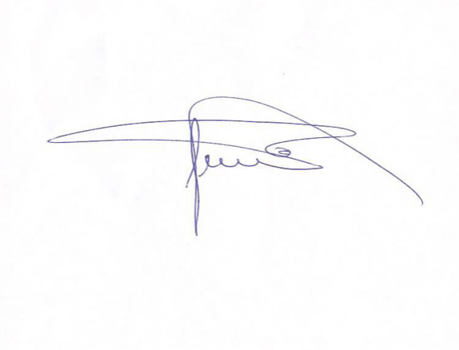
Paquito de Todos
Vereador

